心理测评网络操作程序
1.微信扫描下方二维码进入系统界面。
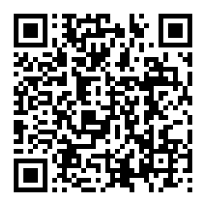
（测评时间：5月17日10:00-5月18日19:00，严格按时间执行）
（提示：量表于2024年已重新修订，加入测谎、讨好等识别功能，考生务必凭真实想法作答）
2.登录信息：账号：考生身份证号
密码: 123456（建议及时修改密码）
3.完善个人信息，带“*”号的栏目必须如实填写。
4.点击绿色“测评”按钮或左上角“参与测评”菜单，开始测评。
5.进入页面后点击“进入计划”，然后“进入答题”，共须完成四个量表。均确认提交后，测评全部结束。
6.完成后点击右上角“姓名”下拉菜单，点击“退出登录”结束答题。

